EVIDENCIAS DEL POA 2026
CORRESPONDIENTES AL SEGUNDO TRIMESTRE 2026
MANTENIMIENTO Y REHABILITACION DE ESCUELAS (PINTURA, BAÑOS, MOBILIARIO, OTROS)

APOYO CON PINTURA PARA LA ESC. PRIMARIA “BENITO JUÁREZ” DE LA COMUNIDAD DE MAMITHI PARA RESTAURACIÓN DE PINTURA EN SUS INSTALACIONES, SOLICTUD 8194.

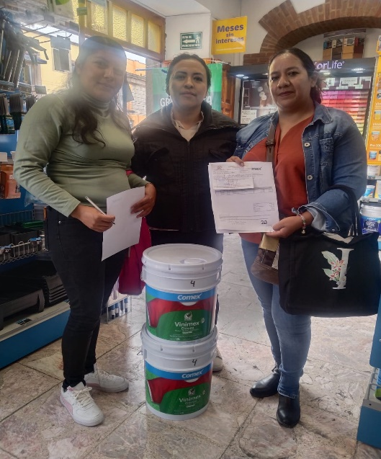
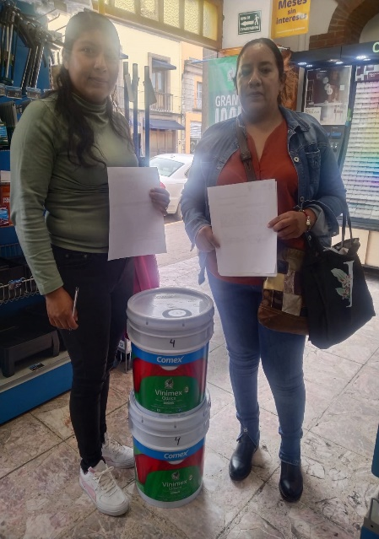

APOYO CON MATERIAL PARA EL JARDIN DE NIÑOS “MANUEL CHAVEZ NAVA” DE LA COMUNIDAD DE TAGUÍ PARA ISTALACIÓN DE RIEGO DE AREAS VERDES SOLICTUD 8156.
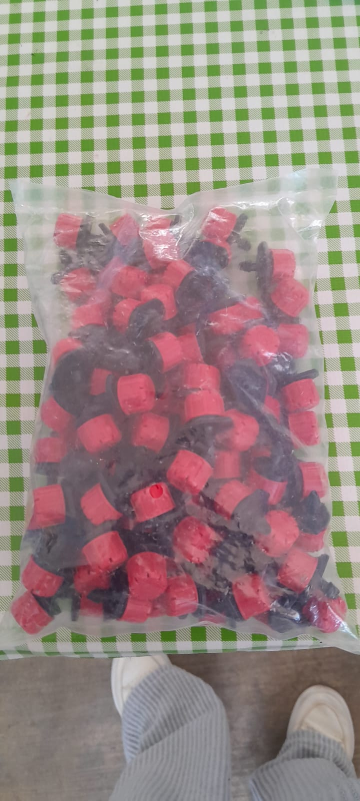
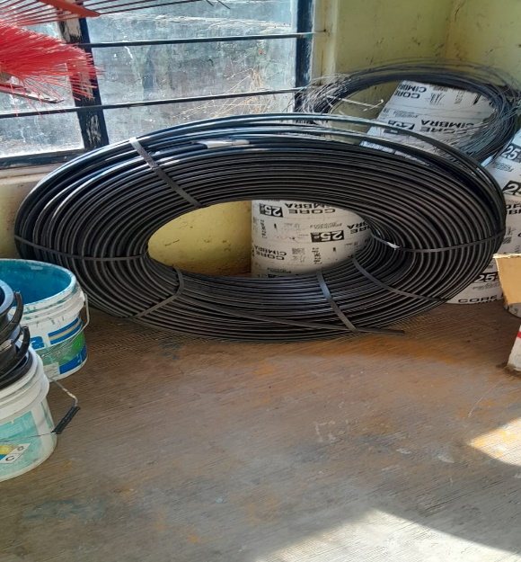

APOYO PARA LA ESC. PRIM. 18 DE MARZO DE LA COMUNIDAD DE GAVILLERO DE MINTHO PARA CONSTRUCCION DE ARCO TECHO, SOLICITUD FOLIO 7114

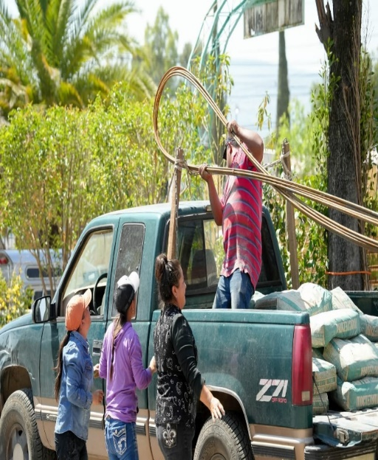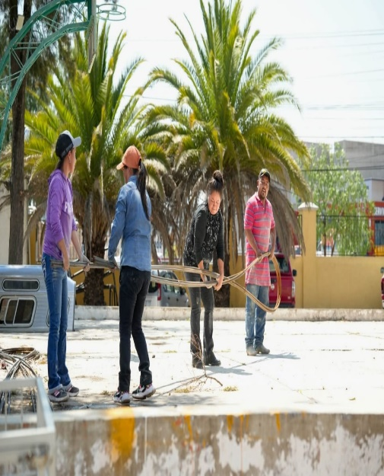

APOYO PARA LA ESC. PRIMARIA DE LA COMUNIDAD DE DONGOTEAY PARA CONCLUIR CONSTRUCCION DE COMEDOR, SOLICITUD FOLIO 6998
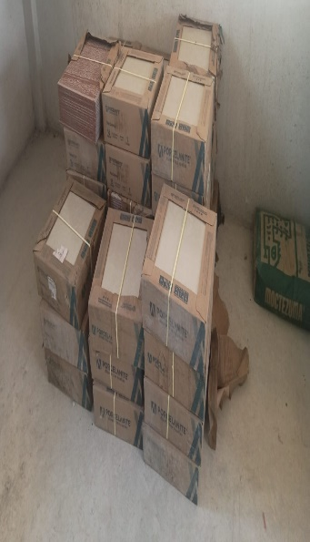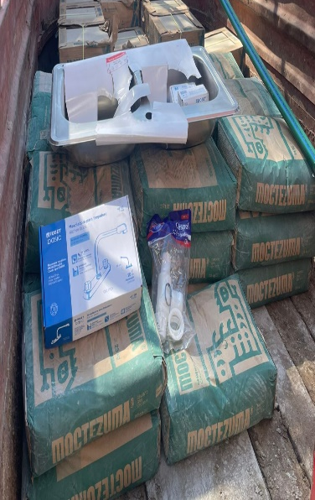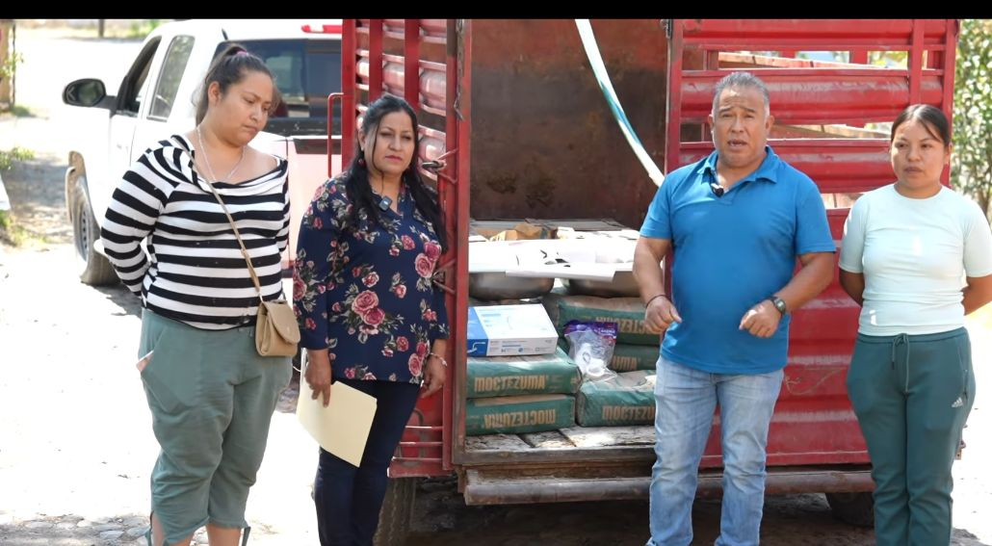

PLATICAS PARA ERRRADICACION DE BULLLING, NARCOTICOS Y ANTICORRUPCION

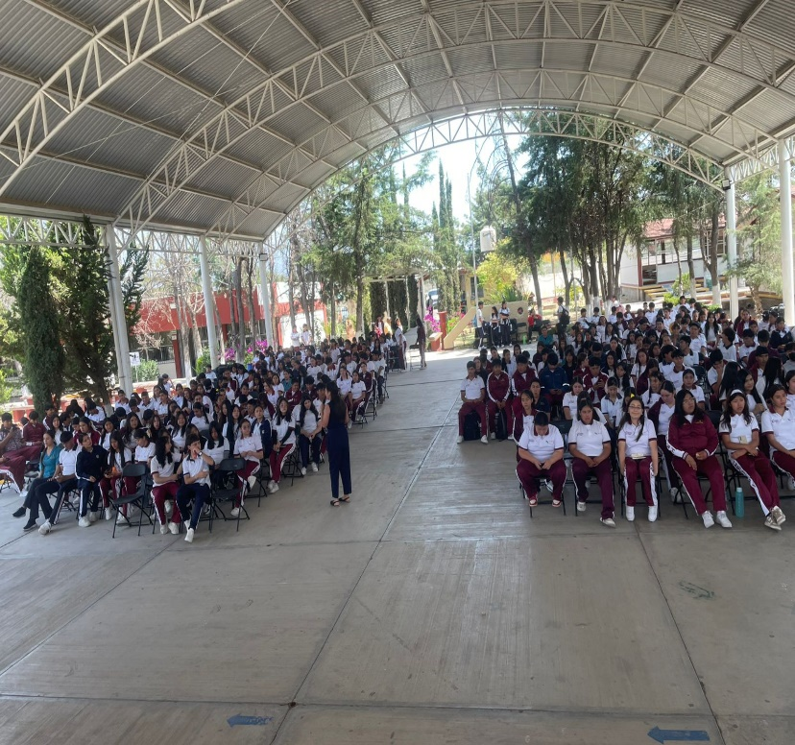
“Bull ying escolar” En jornada de prevención de Riesgos. Plantel Cecyteh.
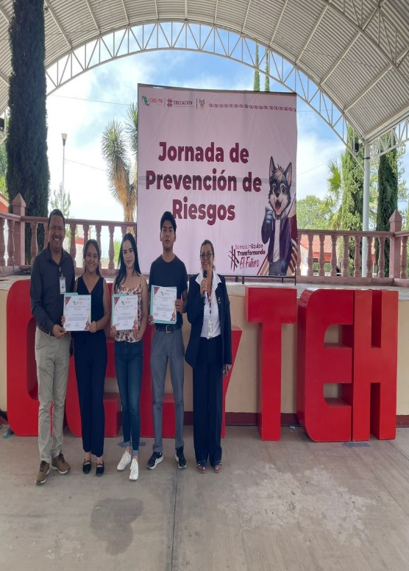

FOMENTO A L A LECTURA
Círculos de Lectura, café literario, cuenta cuentos, exposiciones bibliográficas
CUENTA CUENTOS EN:
- Jardín Mágico” Rojo Gómez
- CAIC
- Primaria “Hermenegildo Galeana” de Jonacapa
- Primaria “Cuitláhuac” de Maxtha
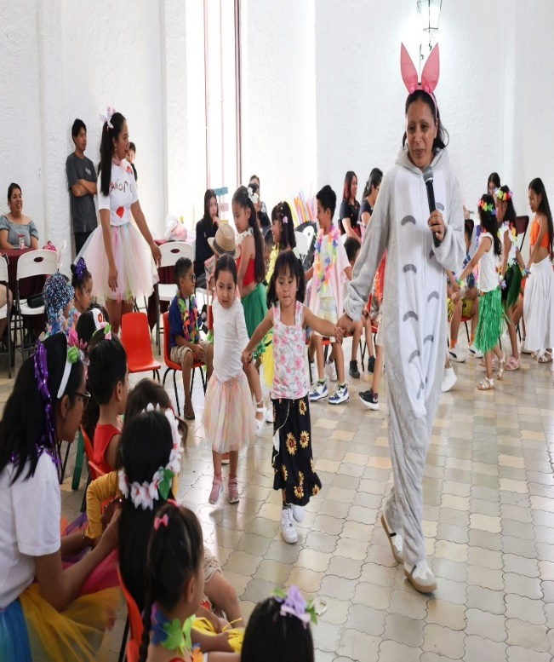
- Prescolar y primaria de Xajay y primaria de Tlaxcalilla
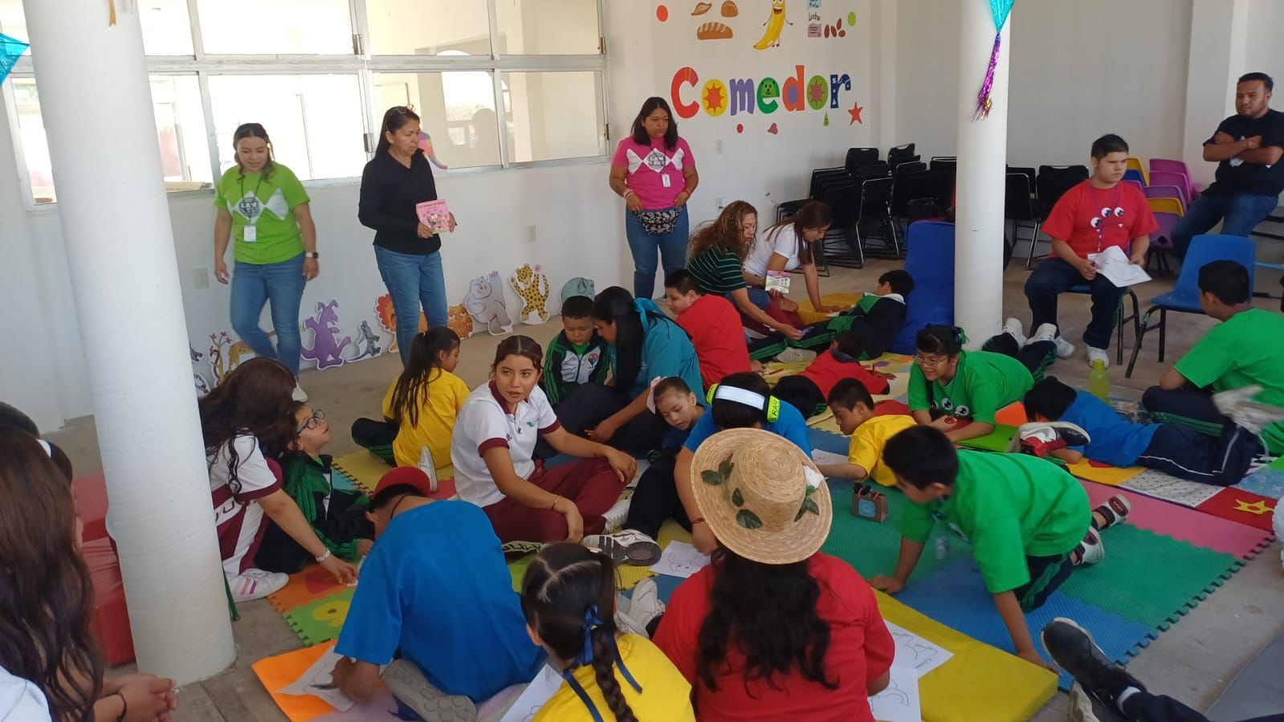

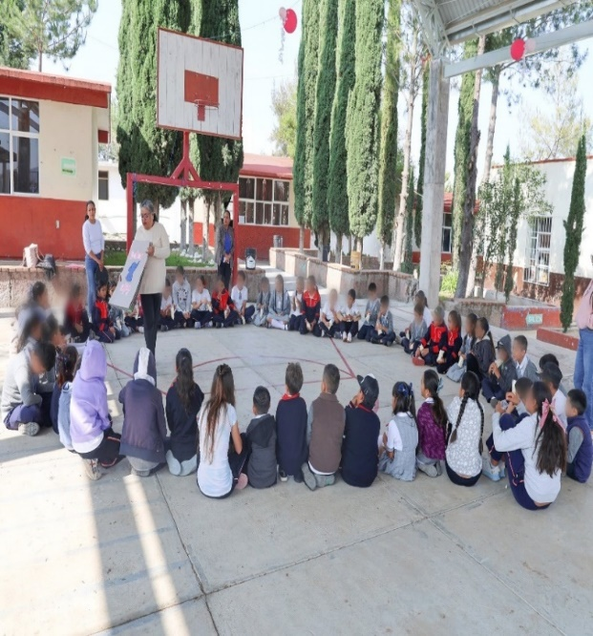
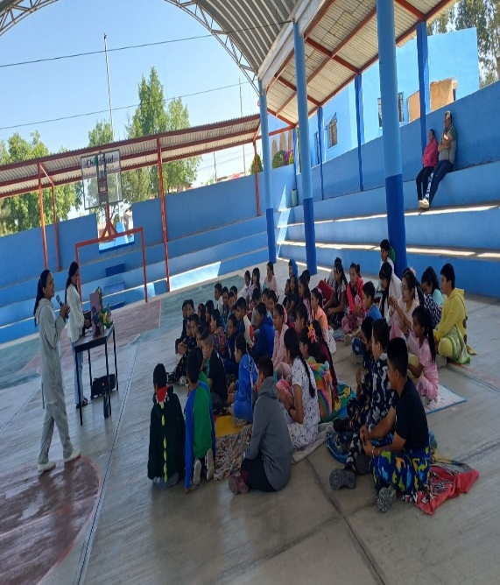

FOMENTO A LA LECTURA
Mochila Viajera: La "mochila viajera" en Bibliotecas Públicas es una estrategia de fomento a la lectura que consiste en prestar una mochila equipada con libros, cuentos, revistas y juegos.

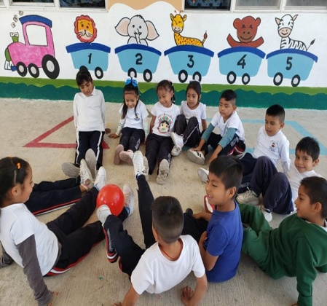
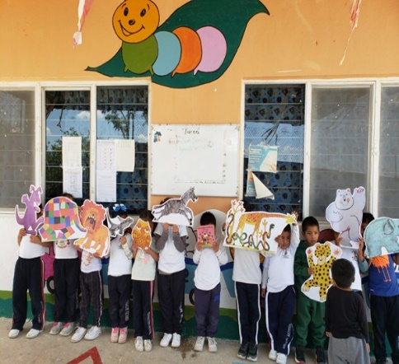

FOMENTO A LA LECTURA
Cursos en los recesos vacacionales en los espacios de la Biblioteca Pública

